FICHE QUESTION CHS-CT
Date de la visite : 17/11/2014 | Atelier : Tous les bâtiments
Secteur : Atelier
Bon fonctionnement du CHS-CT.

Suite aux dernières élections CHS-CT, certains élus ne sont toujours pas équipés de téléphone !!
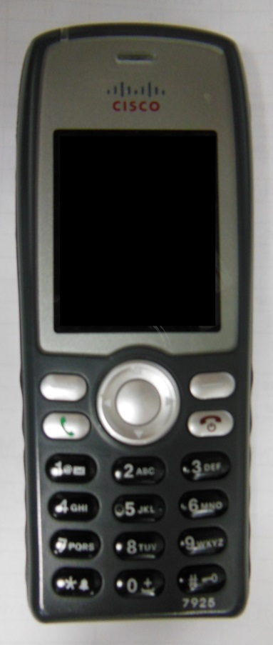
Mesures de prévention proposées : Doter au plus vite les élus CHS-CT n’ayant pas cet équipement afin de pouvoir être plus facilement contactés.
Actions direction : |  | AC  AS  Délai :

